**2019届人教版物理中考复习专项测试试题：第六讲 质量和密度**

学科网(www.zxxk.com)--教育资源门户，提供试卷、教案、课件、论文、素材及各类教学资源下载，还有大量而丰富的教学相关资讯！

　质量

**1**．(2018·桂林)请在下列数字后面选填上合适的单位(选填“g”“kg”或“t”)：

(1)一个鸡蛋的质量大约是50________；

(2)中学生小超的质量大约是50________。

**2**．(2018·枣庄)决定一个物体质量大小的因素是(　　)

A．物体所含物质的多少

B．物体的形状

C．物质的状态

D．物体所在的空间位置

**3**．(2018·宿迁)年幼的弟弟发现密封的面包被挤扁总说面包变少了，哥哥却说面包没变。你认为哥哥所说的“没变”可能是指下列哪个物理量(　　)

A．体积 B．质量 C．密度 D．硬度

　质量的测量

**4**．(2017·泰州)小明用天平测量矿石的质量，他先把天平放在________台面上，再将游码调到“0”刻度线处，发现指针停在如图甲所示的位置，要使天平平衡，应将平衡螺母向________调，调好天平后，他进行了正确的操作，砝码和游码的位置如图乙所示，矿石的质量为________g。

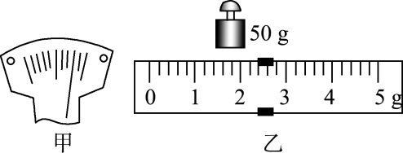第4题图

**5**．(2018·吉林模拟)在用天平测物体的质量时，如果我们不小心将所用砝码粘上油污、灰尘等杂质，那么砝码的质量将比原来________(选填“增加”或“减小”)，测量结果将比物体质量的真实值________(选填“偏大”或“偏小”)。

**6**．(2017·淄博)学习了天平的使用后，小云用水平桌面上的天平为妈妈测量手镯的质量。

(1)图甲是小云称量过程中的部分操作，请找出图片中的3处错误操作：__________________________、____________________、____________________；

(2)纠正错误后，小云调节天平平衡，正确进行了测量，测量中使用了3个砝码：1个50 g、1个10 g、1个5 g，游码在标尺上的位置如图乙所示，则妈妈手镯的质量是________，向天平盘中添加这3个砝码的合理顺序是________________。

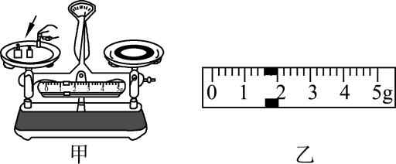第6题图

　密度

**7**．(2017·哈尔滨)一个杯里装有200 mL牛奶，其中牛奶的质量是210 g，那么牛奶的密度是____________g/cm3；小聪喝了半杯，剩余半杯牛奶的密度________(选填“变大”“不变”或“变小”)。

**8**．(2017·南充)容积为250 mL的容器，装满水后的总质量为300 g，则容器质量为________g；若装满另一种液体后的总质量为250g，则这种液体的密度为________g/cm3。(*ρ*水＝1.0×103 kg/m3)

**9**．(2017·天门)不漏气的橡皮氢气球由地面上升过程中，球内气体的质量与密度的变化情况是(　　)

A．质量增加，密度增加 B．质量不变，密度减小

C．质量减小，密度减小 D．质量不变，密度不变

**10**．(2017·自贡)甲、乙两种物质的*m*－*V*图像如图所示，分析图像可知(　　)

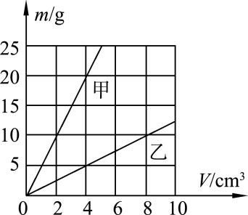第10题图

A．若甲、乙的质量相等，则甲的体积较大

B．若甲、乙的体积相等，则甲的质量较小

C．甲、乙的密度之比为4∶1

D．甲、乙的密度之比为1∶4

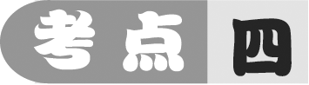　密度的应用

**11**．(2018·怀化)在北京8分钟的节目中，憨态可掬的大熊猫令人忍俊不禁。这只大熊猫是用一种特殊的铝合金材料制成的，它的高为2.35 m，质量却只有10 kg，它利用了铝合金的哪一种性质(　　)

A．质量小 B．密度小

C．比热容小 D．导热性能好

**12**．小军想判断一金属块的材质。他先测得该金属块的体积为 20 cm3，再用调好的天平测量金属块的质量，天平平衡时右盘中的砝码质量及游码在标尺上的位置如图所示。他根据实验数据计算得到金属块的密度，通过查表可知此金属是(　　)

学科网(www.zxxk.com)--教育资源门户，提供试卷、教案、课件、论文、素材及各类教学资源下载，还有大量而丰富的教学相关资讯！

第12题图

|  |  |  |  |  |
| --- | --- | --- | --- | --- |
| 物质名称 | 铝 | 铁 | 铜 | 银 |
| 密度  *ρ*/(kg·m－3) | 2.7×103 | 7.9×103 | 8.9×103 | 10.5×103 |

A.铝 B．铁 C．铜 D．银

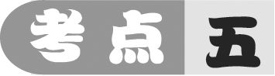　密度的测量

**13**．(2017·毕节)在测量小金属块的密度的实验中，露露先用天平测小金属块的质量如图甲所示，小金属块是________g。再用量筒测小金属块的体积如图乙所示，测得小金属块的密度*ρ*1＝________kg/m3，而阳阳做实验时，先用量筒测小金属块的体积，再用天平测小金属块的质量，测得的小金属块的密度为*ρ*2，则*ρ*2________(选填“＞”“＝”或“＜”)*ρ*1。

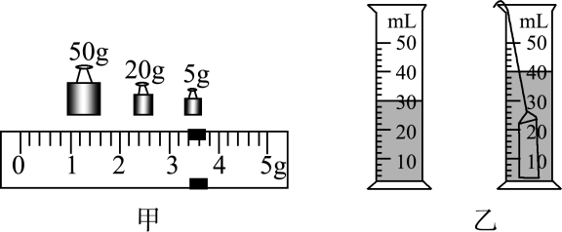第13题图

**14**．(2017·南京)小明测量南京雨花石的密度，进行了如下实验：

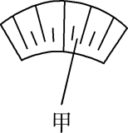　　　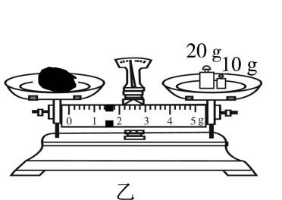

学科网(www.zxxk.com)--教育资源门户，提供试卷、教案、课件、论文、素材及各类教学资源下载，还有大量而丰富的教学相关资讯！　　　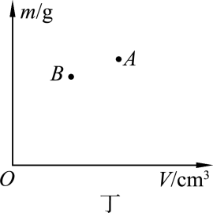

第14题图

(1)将天平放在________桌面上，游码放在标尺左端零刻度线处，发现指针静止时如图甲所示，应将天平的平衡螺母向________端调，使横梁平衡；

(2)如图乙所示，雨花石的质量为________g；

(3)将雨花石放入盛有50 mL水的量筒中，静止时液面情况如图丙所示，则雨花石的密度是________kg/m3；

(4)小明根据所测数据，在图丁上描出一个对应的点*A*，接着他又学科网(www.zxxk.com)--教育资源门户，提供试卷、教案、课件、论文、素材及各类教学资源下载，还有大量而丰富的教学相关资讯！换用另一石块重复了上述实验，将所测数据在图上又描出了另一个对应的点*B*，若*ρA*、*ρB*分别代表雨花石和另一石块的密度，则*ρA*________(选填“＞”“＝”或“＜”)*ρB*。

**15**．小亮测量某种液体的密度：

学科网(www.zxxk.com)--教育资源门户，提供试卷、教案、课件、论文、素材及各类教学资源下载，还有大量而丰富的教学相关资讯！

第15题图

(1)将托盘天平放在水平桌面上，将________移至标尺左端零刻度处，并调节天平平衡；

(2)图甲是他测量空瓶质量时的情景，错误的是________________________________；纠正错误后，测得空瓶质量是20 g；

(3)用瓶子装满液体，用天平测得瓶和液体的总质量如图乙所示，是________g，已知瓶子的容积是40 mL，则该液体的密度是________g/cm3。

学科网(www.zxxk.com)--教育资源门户，提供试卷、教案、课件、论文、素材及各类教学资源下载，还有大量而丰富的教学相关资讯！

学科网(www.zxxk.com)--教育资源门户，提供试卷、教案、课件、论文、素材及各类教学资源下载，还有大量而丰富的教学相关资讯！　密度的计算

**16**．(2016·安徽·2分)2016年5月，科学家又发现了9颗位于宜居带(适合生命存在的区域)的行星。若宜居带中某颗行星的质量约为地球的6倍。体积约为地球的8倍，则它的密度与地球的密度之比约为　　　________(行星与地球均看作质量均匀分布的球体)。

**17**．(2014·安徽·1分)0.8 g/cm3＝____________kg/m3。

学科网(www.zxxk.com)--教育资源门户，提供试卷、教案、课件、论文、素材及各类教学资源下载，还有大量而丰富的教学相关资讯！　用天平测物质的质量

**18**．(2016·安徽·2分)小明同学用调节好的托盘天平测小石块的质量，天平平衡时盘中所加砝码情况和游码位置如图所示，则被测小石块的质量为________g。

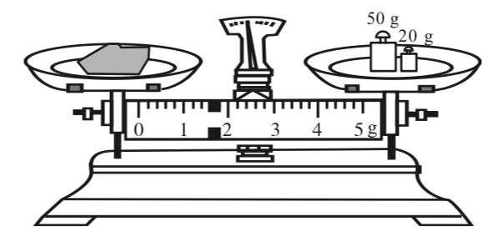

第18题图

**19**．(2014·安徽·8分)现用托盘天平称量一物体的质量。把天平放在水平台面上，取下两侧的橡胶垫圈，指针就开始摆动。稳定后，指针指在分度盘的位置如图a所示。

学科网(www.zxxk.com)--教育资源门户，提供试卷、教案、课件、论文、素材及各类教学资源下载，还有大量而丰富的教学相关资讯！第19题图

(1)请从实验操作的角度，详细叙述接下来的调节过程：________________________________________________________________________

________________________________________________________________________

________________________________________________________________________；

(2)调节完成后，将物体放在左盘，在右盘中增减砝码，并通过移动游码，再次使天平横梁平衡。这时右盘中的砝码情况和游码在标尺上的位置如图b所示，则物体的质量为________g。

学科网(www.zxxk.com)--教育资源门户，提供试卷、教案、课件、论文、素材及各类教学资源下载，还有大量而丰富的教学相关资讯！　测量物体的密度

**20**．(2017·安徽·6分)同学们通过以下实验步骤测量未知液体的密度：

学科网(www.zxxk.com)--教育资源门户，提供试卷、教案、课件、论文、素材及各类教学资源下载，还有大量而丰富的教学相关资讯！　　学科网(www.zxxk.com)--教育资源门户，提供试卷、教案、课件、论文、素材及各类教学资源下载，还有大量而丰富的教学相关资讯！

第20题图

(1)取一只烧杯，向其中倒入适量的待测液体，用托盘天平测出此时烧杯(包括其中的学科网(www.zxxk.com)--教育资源门户，提供试卷、教案、课件、论文、素材及各类教学资源下载，还有大量而丰富的教学相关资讯！液体)的质量为76.4 g；

(2)另取一只100 mL的量筒，将烧杯中的部分液体缓慢倒入量筒中，如图a所示，量筒内液体的体积为________mL；

(3)再用托盘天平测量此时烧杯(包括剩余液体)的质量，如图b所示，托盘天平的读数为________g；则该液体的密度*ρ*＝________kg/m3。

**21**．(2015·安徽·6分)某同学按照以下步骤测量盐水的密度：

①在烧杯中倒入适量盐水，用天平测出烧杯和盐水的总质量*m*1；

②将烧杯中的一部分盐水倒入量筒，测出烧杯和剩余盐水的总质量*m*2；

③________________________________；

④把测得的数据填入表格，计算出盐水的密度。

(1)请补充步骤③的内容；[来源:学+科+网]

(2)为了记录相关数据，他设计了如下表格，请将表格第一行所缺的项目补充完整；

|  |  |  |  |  |
| --- | --- | --- | --- | --- |
| 烧杯和盐  水的总质  量/g | 烧杯和剩  余盐水的  总质量/g | 量筒内盐  水的质  量/g |  | 盐水的  密度/  (g·cm－3) |
|  |  |  |  |  |

(3)盐水密度的表达式为*ρ*＝________________(用测量的物理符号表示)。

学科网(www.zxxk.com)--教育资源门户，提供试卷、教案、课件、论文、素材及各类教学资源下载，还有大量而丰富的教学相关资讯！

实验一：测量固体的密度

学科网(www.zxxk.com)--教育资源门户，提供试卷、教案、课件、论文、素材及各类教学资源下载，还有大量而丰富的教学相关资讯！　(2016·重庆)小杜同学在长江边捡到了一块漂亮的鹅卵石，他用天平和量筒测量鹅卵石的密度。

(1)他设计了下列实验步骤：

①用调节好的天平测出鹅卵石的质量*m*；

②向量筒中倒进适量的水，读出水的体积*V*1；

③根据密度的公式，算出鹅卵石的密度*ρ*；

④将鹅卵石浸没在量筒内的水中，读出鹅卵石和水的总体积*V*2。

他应采用正确的实验步骤顺序为________(选填下列选项前的字母)。

A．①②④③　　　　　B．①②③④

C．②③④①　　　　　D．②③①④

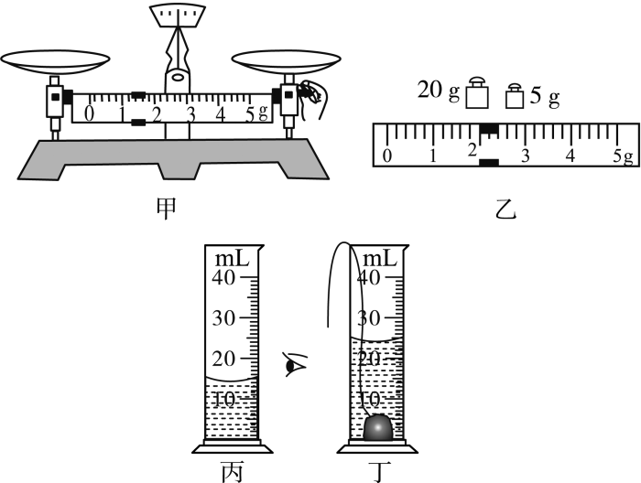

例1题图

(2)如图甲所示，小杜在调节天平横梁平衡过程中的操作错误是________________________________；

(3)小杜纠正错误后，重新调节天平平衡并测量鹅卵石的质量，当天平平衡时右盘砝码和游码如图乙所示，鹅卵石的质量为________g；由图丙和丁可知鹅卵石的体积是________cm3，计算出鹅卵石的密度为________g/cm3；

(4)若鹅卵石磨损后，它的密度将________(选填“变大”“变小”或“不变”)；[来源:学科网ZXXK]

(5)用量筒测量水的体积，读数时视线应与液体凹面的底部________，若小杜在图丙中读数正确，在图丁中读数时视线仰视，所测得鹅卵石的密度将________(选填“偏大”“偏小”或“不变”)。

【方法指导】本题考查了天平的调节、量筒的读数、天平的读数、固体密度的测量方法等，掌握原理，学习中学会以不变应万变。

【拓展设问】

(6)测量鹅卵石密度的原理是________；

(7)实验中在向右盘中试着加砝码时，应该先放质量________(选填“大”或“小”)的砝码。

学科网(www.zxxk.com)--教育资源门户，提供试卷、教案、课件、论文、素材及各类教学资源下载，还有大量而丰富的教学相关资讯！　(2017·眉山)小明在盆中清洗樱桃时发现樱桃会沉入水中，他想知道樱桃的密度，于是他做了如下操作：

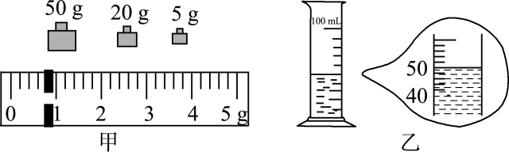例2题图

(1)把天平放在水平台面上，将________移到标尺左端零刻线处，发现指针指在分度盘左侧，接下来应向________(选填“左”或“右”)调节平衡螺母使横梁平衡；

(2)用天平测出透明空烧杯的质量*m*1＝20.8 g，然后将透明空烧杯中装入适量水，把一粒樱桃放入烧杯中，再往烧杯中逐渐加盐并搅拌，直至观察到樱桃悬浮，随即停止加盐，将烧杯中的樱桃取出，用调好的天平测出烧杯与盐水总质量，如图甲所示，记作*m*2＝________g；

(3)将烧杯中的盐水全部倒入空量筒中，如图乙所示，量筒中盐水的体积为*V*＝________cm3，则樱桃的密度为________________kg/m3；

(4)以上实验操作，测出的樱桃密度比实际值将偏________(选填“大”或“小”)。

【拓展设问】

(5)测量樱桃密度的原理是________________；[来源:学*科*网]

(6)如果用带有铁锈的砝码，则测量的密度________(选填“偏大”或“偏小”)。

实验二：测量液体的密度

学科网(www.zxxk.com)--教育资源门户，提供试卷、教案、课件、论文、素材及各类教学资源下载，还有大量而丰富的教学相关资讯！　(2016·广安)如图所示，这是小强同学设计的测牛奶密度的实验步骤及他的操作示意图：

A．测出空杯子的质量为*m*1(如图甲)；

B．将一袋牛奶倒一部分在空杯中，测得总质量为*m*2(如图乙)；

C．将杯中的牛奶再倒入量筒中，测得其体积为*V*(如图丙)；

D．计算出牛奶的密度*ρ*。

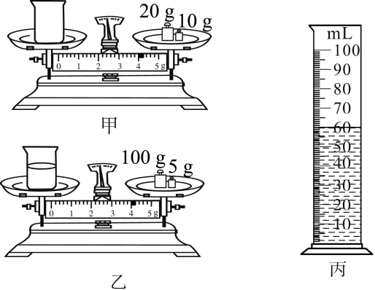例3题图

(1)小强测得牛奶的质量*m*＝________g；

(2)请你帮小强计算出牛奶的密度*ρ*＝________________kg/m3；

(3)其实小强设计的实验步骤有明显的瑕疵，由于往量筒中倒牛奶时不可能倒尽，因此按他设计的步骤测出的牛奶密度值将________(选填“偏大”或“偏小”)；

(4)细心而聪明的你一定已经发现，只要调整一下操作顺序就可以避免这一瑕疵，说说你调整后的操作顺序________(请重新排列ABCD的顺序)。

【方法指导】明确本实验中附着在烧杯内壁上的牛奶对测量结果的影响是改进的突破点，也是这一实验中最容易产生误差的地方，我们应该学会分析并学科网(www.zxxk.com)--教育资源门户，提供试卷、教案、课件、论文、素材及各类教学资源下载，还有大量而丰富的教学相关资讯！能利用合理的设计来尽量减小误差的产生。

【拓展设问】

(5)同组的小刚想测量盐水的密度，他提出了一种实验方案，其实验步骤：(1)用天平测出空量筒的质量；(2)往量筒中倒入适量的盐水，测出盐水的体积；(3)用天平测出量筒和盐水的总质量。对上述实验步骤你所持的观点学科网(www.zxxk.com)--教育资源门户，提供试卷、教案、课件、论文、素材及各类教学资源下载，还有大量而丰富的教学相关资讯！是(　　)

A．能测出盐水的密度且步骤合理

B．测出盐水的密度偏小，不可取

C．易使量筒从天平上倾斜而摔碎，不宜提倡

(6)同组的小华想测量酱油的密度，但他不小心将量筒打碎了，老师说只用天平也能测量出酱油的密度，于是小华添加两个完全相同的烧杯和适量的水，设计了如下实验步骤，请你补充完整。(已知水的密度为*ρ*水)

①调好天平，用天平测出空烧杯质量为*m*0；

②将一个烧杯________________，用天平测出烧杯和水的总质量为*m*1；

③用另一个相同的烧杯装满酱油，用天平测出烧杯和酱油的总质量*m*2；

④则酱油的密度表达式________________。

# 专题强化集训11　密度的测量和计算

**1**．为了测石块的密度，小英先用已调平的天平测石块的质量，天平再次平衡时，右盘内砝码及游码的位置如图所示，则石块的质量为________g。在测体积时，由于石块无法放进量筒，他先在烧杯中倒入适量的水，并在水面处做好标记，用天平测出烧杯和水的总质量为104 g，再将石块放入装水的烧杯中，倒出超过标记的水，并用胶头滴管向烧杯中加减水，使水面恰好在标记处，用天平测出此时的总质量为152 g，由此计算出石块的密度是________kg/m3。(水的密度为1.0×103 kg/m3)

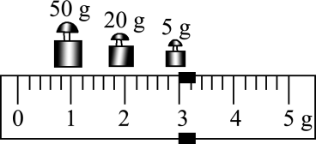第1题图

**2**．甲、乙两实心金属块，它们的体积之比为2∶1，将它们分别放在调好的天平的左右盘中，天平恰好平衡。甲和乙的质量之比为________；若将甲切去，乙切去，那么甲和乙剩余部分的密度之比是________。

**3**．(2018·苏州)将一个小物块完全放入容积为200 mL的杯内，向杯中加入128 g水或96 g酒精都恰能将杯装满。小物块的体积为________cm3，密度为________________kg/m3。(*ρ*酒精＝0.8 g/cm3)

**4**．2017 年5 月18 日，我国全球首次海域试采可燃冰(固态天然气水合物) 在南海取得成功，已知1 m3的可燃冰质量约为0.9 t，则可燃冰的密度最接近于下列哪种物质的密度(　　)

A．铅 B．铁 C．水 D．空气

**5**．(2017·常州)泡沫钢是含有丰富气孔的钢材料，可作为防弹服的内芯，孔隙度是指泡沫钢中所有气孔的体积与泡沫钢总体积之比。已知钢的密度为7.9×103 kg/m3，一块质量为0.79 kg、边长为1 dm的正方体泡沫钢，孔隙度是(　　)

A．1% B．10% C．90% D．99%

**6**．(2018·阜阳一模)如图所示的是用烧杯盛装某种液体时，液体和烧杯的总质量*m*和液体体积*V*的关系图像，根据图像判断下列结论中正确的是(　　)

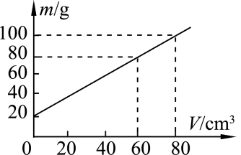

第6题图

A．根据图像不能求得烧杯的质量

B．根据图像可以求得烧杯的质量为60 g

C．根据图像可以求得液体的密度为1.0×103 kg/m3

D．因图像不过原点，所以该液体的质量和体积不成正比关系

**7**．(2017·北京)在测量金属块密度的实验中，小明先将天平放在水平桌面上，将游码放到标尺左端的零刻线处，调节平衡螺母，使天平横梁在水平位置平衡；小明将金属块放在调节好的天平左盘内，改变右盘中砝码的个数和游码的位置，使天平横梁在水平位置重新平衡，右盘中所放砝码及游码在标尺上的位置如图甲所示；然后，小明将系好细线的金属块放入盛有50 mL水的量筒中，量筒中的水面升高到如图乙所示的位置。根据实验过程及现象，下列四个选项中，判断不正确的是(　　)

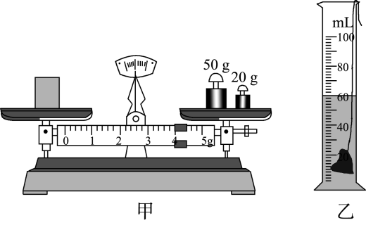第7题图

A．指针指在分度盘中央刻线处静止时，表明天平横梁在水平位置平衡了

B．金属块的质量为74 g

C．金属块的体积为60 cm3

D．金属块的密度为7.4×103 kg/m3

**8**．(2018·蜀山区一模)在用量筒和托盘天平测量液体密度的实验中，小明把天平放在水平桌面上，取下垫圈，用镊子把游码归零，指针稳定后，分度标尺和指针如图甲所示。

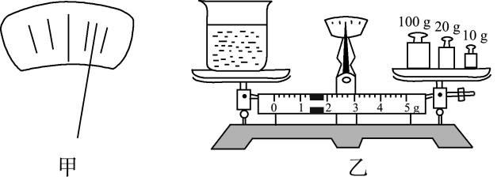第8题图

(1)小明接下来应该把平衡螺母向________(选填“左”或“右”)调节，直到指针在分度标尺中央的刻度线；

(2)小明在小烧杯中倒入一些液体，测量液体和烧杯的总质量如图乙所示，可知液体和烧杯的总质量为________g；

(3)小明从天平左盘上取下小烧杯，________________________，并把游码移到零刻度处；

(4)小明把小烧杯中的部分液体倒入量筒，读出液体体积为50 cm3；

(5)小明用天平测出剩余液体和小烧杯的总质量为76.4 g，测算出液体密度________________kg/m3。